Miércoles
08
de diciembre

Primero de Primaria
Inglés
(ciclo I)

Palabras que riman

Aprendizaje esperado: Explora rimas o cuentos en verso.

Énfasis: Explora y escucha palabras que riman.

¿Qué vamos a aprender?

Explorarás palabras que riman o cuentos en verso.

"Hi girls and boys, Hola, niñas y niños.

Welcome to another English Session in “Aprende en casa II”
Bienvenidas y bienvenidos a otra sesión de inglés en “Aprende en Casa II”

How are you?
¿Cómo están?

I am fine. I hope you are fine, too.
Yo estoy bien, espero que tu estés bien también.

Are you ready to learn new things?
¿Estás lista, listo para aprender nuevas cosas?

Great! ¡Genial!

Los materiales que necesitarás son:

- Notebook/cuaderno
- Pencil/Lápiz
- Colors/Colores

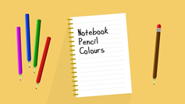

¿Qué hacemos?

The friend Nicolas wants to say hello to you. El amigo Nicolás quiere saludarte.
NICOLÁS:
Hello, my friends!
¡Hola, mis amigas y amigos!

How are you?
¿Cómo están?

I am happy today with my bat and my new hat.
Yo estoy feliz hoy con mi bate y mi nuevo sombrero.

Oh, I just discovered that “bat” and “hat” rhyme,
Yo acabo de descubrir que “bat” y “hat” riman.

Because they end with the same sound,
Porque terminan con el mismo sonido.

In this session you will learn words that rhyme while I play with my bat?
En esta sesión aprenderás palabras que riman, mientras yo juego con mi bat.

See you later!
¡Hasta luego!

Hasta luego Nicolás, como ya lo mencionó Nicolas.
Today you will learn words that rhyme.
Hoy aprenderás palabras que riman.

To help you understand this topic, I want you to listen to this story.
Para ayudarte a entender este tema quiero que veas y escuches este cuento.

- Jochebed and her pets story.
https://youtu.be/aq57C_ZJhW0

Did you like the story? ¿Te gusto el cuento?
Es muy chistoso que todos están sentados sobre algo.

I am going to ask you some questions:
Voy a hacerte unas preguntas:

To help you remember I will show you some illustrations.
Para ayudarte a recordar te mostrare algunas ilustraciones.
Let is see if you remember.
Veamos si te acuerdas.

Where does Jochebed sit?
¿Dónde se sienta Jocabed?
Jocabed se sienta en la cama.

What does the cat wear?
¿Qué usa el gato?
The cat wears a hat.
El gato usa sombrero.

¡Muy bien! Siguiente pregunta:

Where does the dog sit?
¿Dónde se sienta el perro?
Yes! The dog sits on a log.
El perro se sienta en un tronco.

La siguiente:

Where does the parrot sit?
¿Dónde se sienta el loro?
Good! ¡Bien! The parrot sits on a carrot.
El perico se sienta en una zanahoria.

Ahí va otra pregunta:

Where does the hen sit?
¿Dónde se sienta la gallina?
Very good! The hen sits on a pen.
¡Muy bien! La gallina se sienta en una pluma.

La última pregunta:
Where does the cat sit?
¿Dónde se sienta el gato?
The cat sits on a mat.
El gato se sienta en un tapete.

Lo estás haciendo muy bien. Es momento de descubrir algo muy divertido.

Look at these words.
Mira estas palabras.
Pay attention to the endings of each word
Pon atención en el final de cada palabra.

These words rhyme because they end with the same sound.
Estas palabras riman porque terminan con el mismo sonido.
To help you understand better the rhyming words look at these cards.
Para ayudarte entender mejor las palabras que riman, observa estas tarjetas:

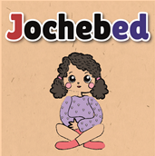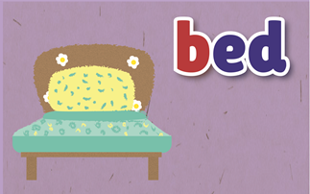

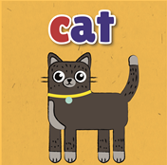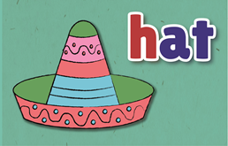

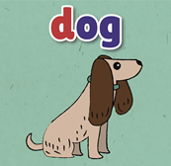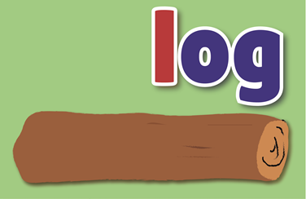

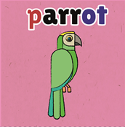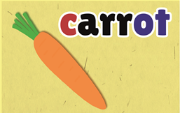

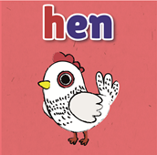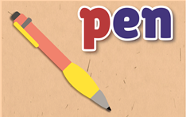

Está muy padre cómo las palabras suenan iguales, aunque no se escriban igual. En inglés las rimas funcionan porque las palabras tienen un sonido parecido al final. Has hecho un gran trabajo.

Do you remember what Jochebed said to the cat at the end of the story? ¿Recuerdan lo que Jocabed le dijo al gato al final del cuento?

That is right!
¡Es cierto!

Le dijo que hizo un gran trabajo.

Jochebed says to the cat. “Your work is done! Let’s have some fun!”
Jocabed dijo al gato. Tu trabajo está terminado. Vamos a divertirnos.

¿Qué te parece si ahora observas una cápsula de la maestra Rosalía? quien te contará un poco más de las rimas.

- Cápsula maestra Rosalía.
https://youtu.be/hLLMcEWUnL4

Siempre hay una recompensa por hacer bien el trabajo.

To celebrate the victory, Jochebed brings a magic box with illustrations and the names of her pets. With a surprise.

Para celebrar la victoria del gato, Jocabed trae una caja mágica con ilustraciones y los nombres de sus mascotas. Con una sorpresa.

Select the word that rhymes with the image on either side of the box.
Selecciona la palabra que rima con la imagen que se encuentra en cada lado de la caja.

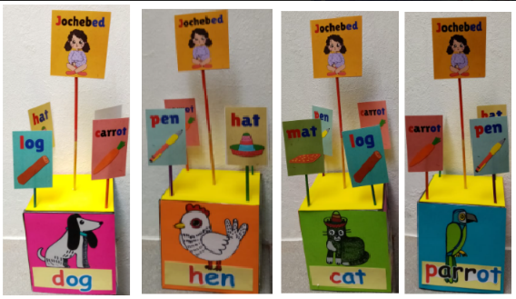

Which word rhymes with cat/ dog/ parrot/ hen?
¿Qué palabra rima con: gato/ perro/ loro/ gallina?

- dog – log
- hen – pen
- cat – hat
- parrot – carrot

Excellent! ¡Excelente!

Do you want to sing the rhymes?
¿Quieres cantar las rimas?

Te invito a ver el siguiente video para cantar las rimas.

- Rhyming Words Song.
https://youtu.be/gm4ojt2StiU

Did you like the song? Review the rhyming words using these cards.
¿Te gustó la canción? repasa las palabras que riman usando las tarjetas.

Time to play a game.
Es momento de jugar un juego.

Look at the set of images.
Observa el conjunto de imágenes.

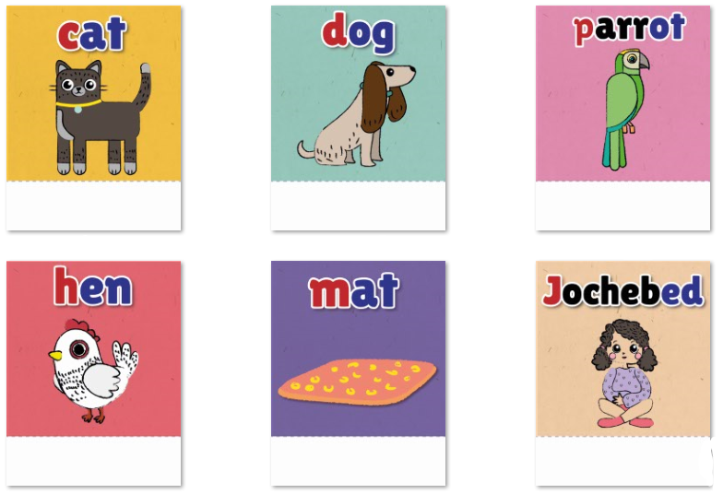

Dóblalas por la línea punteada y colócalas sobre el piso.

You will toss a ball.
Tú lanzarás una pelota.

You have to say the word that rhymes with the picture where the ball lands.
Tienes que decir la palabra que rima con la imagen donde aterriza la pelota.

Lanza la pelota para derribar alguna imagen y menciona las rimas que correspondan a la imagen derribada. Repite la dinámica un par de veces más.

Now it is the time to write on the notebook the rhyming words you just have learned.
Ahora es el tiempo de escribir en el cuaderno las palabras que riman que acabas de aprender.

Draw an image next to each word to remember what the word means.
Realiza un dibujo al lado de cada palabra para que recuerdes que significa cada una.

Now friend Nicolas wants to say something. Read the message I send.
Ahora el amigo Nicolás quiere decir algo. Lee el mensaje que envío.

Teacher
Maestra

I was listening to you while I was playing with my bat.
Yo estaba escuchando mientras jugaba con mi bate.

Now I know that “bat” not only rhymes with “hat,” but also with “cat” and “rat.”
Ahora sé que “bat” no solo rima con “hat”, también con “cat” y “rat”

I am so happy that now I know several words that rhyme.
Estoy tan contento que ahora sé varias palabras que riman.

See you later, my friends!
¡Hasta luego, mis amigas y amigos!

See you later, Teacher
¡Hasta luego, Maestra!

Let’s play another game.
¡Vamos jugar otro juego!

Aquí tienes repartidas unas cartas. Vas a jugar a unir las palabras.

Como estas explorando las rimas, pueden ser las mismas palabras, o también pueden ser las palabras que rimen con otras. ¿Estás lista/o?

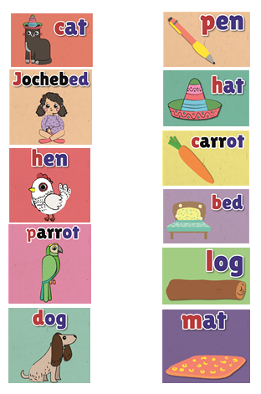

The session is over!
La sesión ha terminado.

Time to say good bye.
Es hora de decir adiós.

Do not forget to share what you learned with your parents and friends
No olvides compartir con tu familia y amigos, lo que aprendiste.

Y recuerda que puedes volver a ver esta sesión las veces que quieras o necesites.

Good bye, see you later.
Adiós, hasta luego.

Si tienes dudas o necesitas ayuda para realizar las actividades propuestas o alguna sugerencia y quieres compartirla con nosotros, puedes enviarlas al correo aprendeencasa@nube.sep.gob.mx

Si quieres practicar más puedes visitar nuestra página:
https://changomaniaco.com/little-bridge-lecciones/

¡Buen trabajo!

Gracias por tu esfuerzo.

